MINUTA DE REUNIÓN |  |  |  |  |  | 5n
Tema de la Reunión: | Repartición de los temas.
Institución/es: | Universidad de Guayaquil
Autor: | Manuel Esteban Velarde García (líder del grupo)
Fecha: | 30/05/2023 | Hora Inicio: | 15:00 | Hora Fin: | 17:00
Lugar: | Desde las casas de cada uno de los integrantes del grupo mediante la plataforma zoom.
Referencias: | - Plantilla Plan de pruebas.  - Plantilla Bitácora.  - Manual de usuario (del sistema que el grupo está realizando).  - Ejemplos de artículos.

LISTA DE PARTICIPANTES
Nombre y Apellido | Institución/Función | Firma
Manuel Esteban Velarde García | Universidad de Guayaquil/Estudiante (líder del grupo) | )
Ivette Katherine Baldeón Quiroz | Universidad de Guayaquil/Estudiante
Adrián Josué Coello Araujo | Universidad de Guayaquil/Estudiante
Manuel Alejandro Guayasamin Aviles | Universidad de Guayaquil/Estudiante
Steven Javier Velásquez Medina | Universidad de Guayaquil/Estudiante
Kenneth Ariel Herrera Campoverde | Universidad de Guayaquil/Estudiante

ASPECTOS TRATADOS

Cada uno de los miembros del grupo se ha encargado de distintas tareas a lo largo del proyecto por eso esta vez no fue la excepción, algunos de los compañeros son partes del equipo de desarrolladores mientras los demás se encargan de la respectiva documentación para cada avance del proyecto con el fin de agilizar cada uno de los trabajos correspondientes se realizó un sorteo en el cual todos participaron y estuvieron de acuerdo.

LISTA DE ACCIONES
- Leer detenidamente las instrucciones que se deben llevar a cabo.
- Elaborar una lista de las diferentes tareas que se debe realizar para la siguiente entrega.
- Ver y descargar las respectivas plantillas que se harán uso en esta nueva entrega.
- Realizar un sorteo para repartir cada una de las tareas.
- Anotar a los responsables que se les ha asignado dicha tarea.
- En la plataforma comenzar a llenar alguno de los datos que tendrán los documentos y el código.

ANEXOS
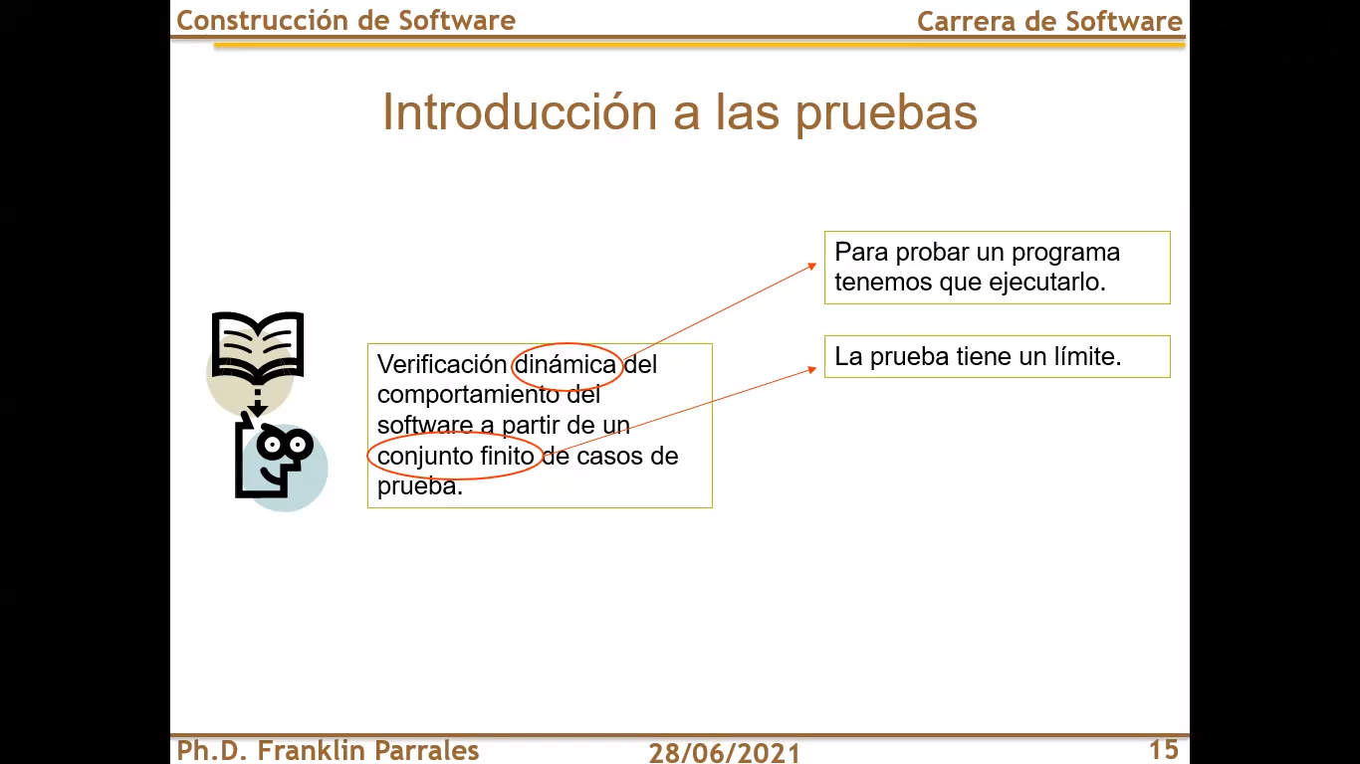

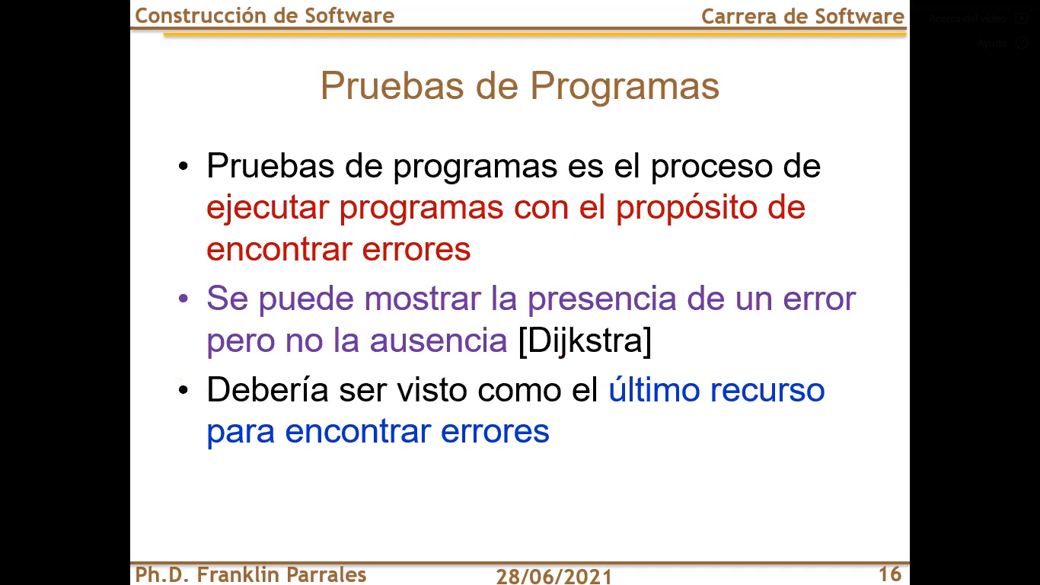

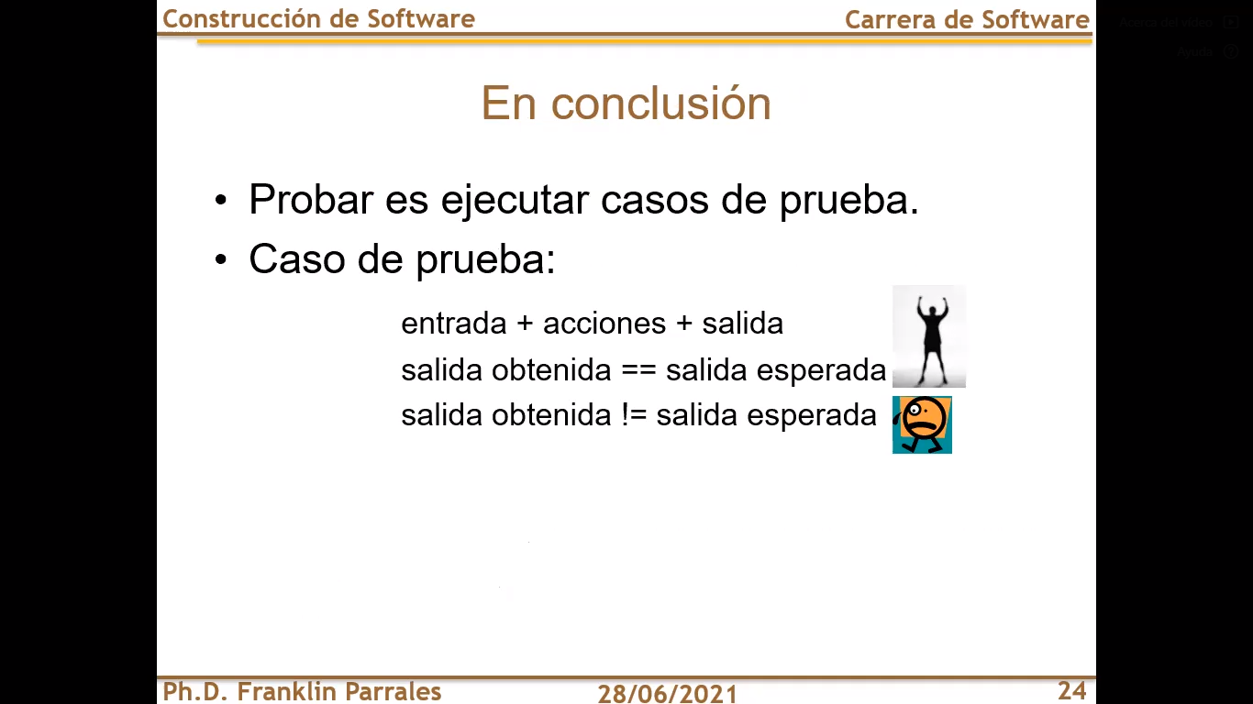

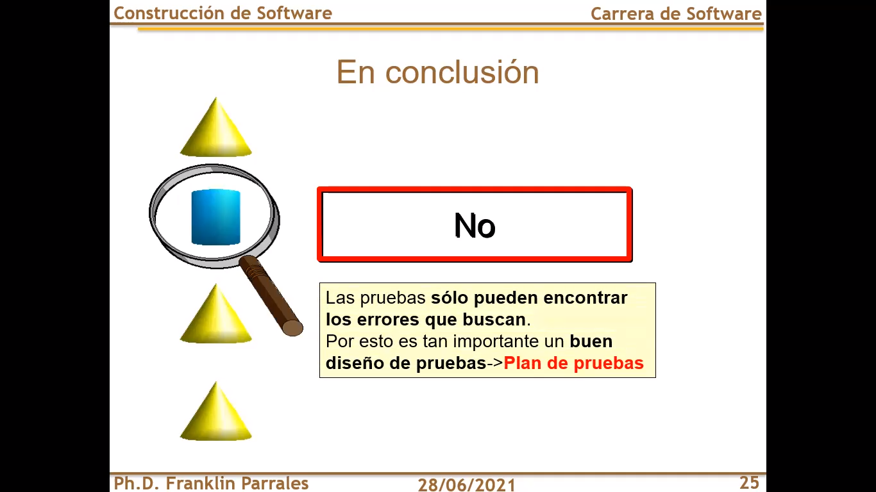

PORCENTAJE DE CÓDIGO
